**HTML&CSS培训阶段总结**

**一．主要感悟**

该阶段根据所发下来的资源以及已有的网页学习了HTML和CSS网页制作，其间遇到过的问题主要在于元素的布局以及标签使用。布局的学习必须理解“盒子模型”，在理解它之后会容易很多。相比之下，标签的使用需要大量的实践(有时候为了测试一个标签需要备份很多源代码)。

对于CSS(叠层样式文档)，它主要用于为标签定义和添加新的功能，其中也涉及到大量的方法，两者结合起来会使网页的内容更加丰富，功能更加完善。

**二．学习方式**

根据发下来的资源了解HTML与CSS基本操作与主要格式，在根据任务静态网页学习及实现布局以及每个版块的功能，其间需要额外查阅各个标签及功能的资料。利用PS确定各个版块的分布距离，并用移动“盒子”的方法( margin，padding等 )放置各个元素(在某些情况下需要将图片剪切达到更好的分布效果)。网上查阅CSS功能实现代码并将其在自己网页上实现。对比原网页设计的分布距离学习并掌握“盒子”分布。

**三．技术难点**

1. **盒子模型**

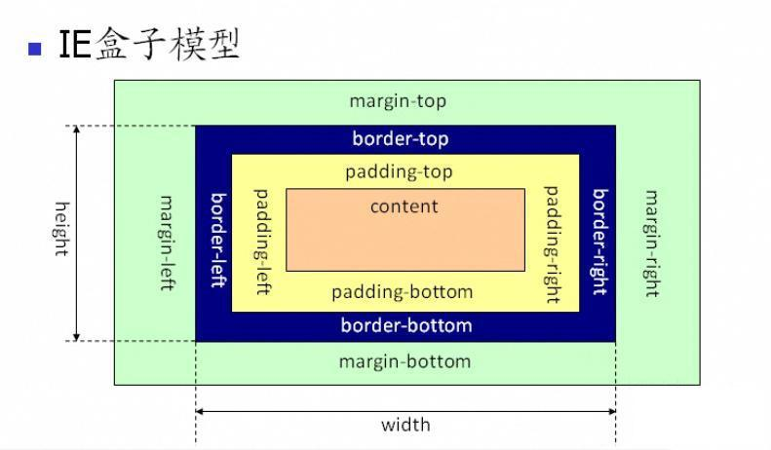

**\*每一个标签定义的内容（div，p，pre，tr，td等）都是一个盒子**

盒子模型需要的是不断在设计的网页上审查元素(将所要调整的版块从网页打开并查看“盒子”各个边距的值)，确定各个“盒子”位置(假如“盒子”的位置不近人意，可以清晰地确定是否调整margin，padding，border或者自身div等“盒子”自身的大小)，当掌握好“盒子模型”后，对于网页排版将是得心应手。

1. **Hover**

该功能需要的是在标签内加入hover语句，使其实现鼠标悬浮变色或者展示新的div。在新div覆盖原图片的功能上需要利用到“盒子模型”使其完全覆盖。也同时需要掌握标签加入新功能的语句，还有覆盖div内容的设置。

1. **CSS定义标签并实现新的功能**

需要掌握标签加入新功能语句，以及标签id，class的引入。该难点在于需要大量实践，写出大量的test，将语法以及功能熟悉并掌握。

**四．总结**

该阶段的学习在于理解，HTML和CSS语言不是难点，但仍需大量练习和进行审查元素。“盒子模型”是该课题最重要的地方。网页制作过程相对比较有趣，各个代码功能都可以直观体现。在网页设计中需要的是较为精确的布局以及架构力和创造力，相信经过该实践的培训每个人设计出质量较高的网页。